Guía de Trabajo Ciencias Sociales
Trabajo desde la casa: ¡Hola! El objetivo del trabajo de hoy es: Conocer las expresiones de la cultura y naturaleza chilena y su patrimonio, valorando la riqueza para nuestra sociedad.
Para realizar este trabajo, recuerda hacerlo en un espacio cómodo, concéntrate y realiza conexiones con los aprendizajes del año pasado o experiencias con las que puedas conectar. Intentar de realizar los ejercicios de manera autónoma. En caso de que necesites ayuda, recurre a un adulto para que te ayude o te corrija.
¡Tú puedes lograrlo! 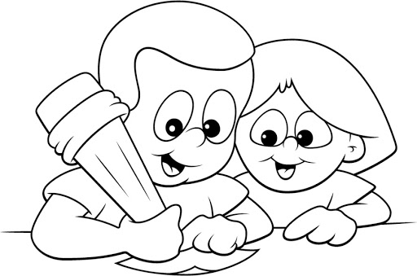
Queridos papás: A continuación, les presentamos el segundo objetivo de la unidad de Ciencias Sociales. Con ella, los niños podrán aprender a lo largo de una semana, no es necesario que realicen el trabajo de una sola vez. Como apoyo, adjuntamos también un Power Point interactivo, para poder trabajar el contenido.
Ante cualquier duda, pueden consultar a:
Javiera Azócar 2°A (Javiera.azocar@ssccmanquehue.cl)
Inés Johnson 2°B (Ines.johnson@ssccmanquehue.cl)
Bernardita Díaz 2°C (Bernardita.diaz@ssccmanquehue.cl)
Fernanda Ortiz 2D (Fernanda.ortiz@ssccmanquehue.cl)
Cariños,
Profesoras de Ciencias Sociales 2020.

Actividad:
- Completa la rutina de la X según lo aprendido sobre los Patrimonios.
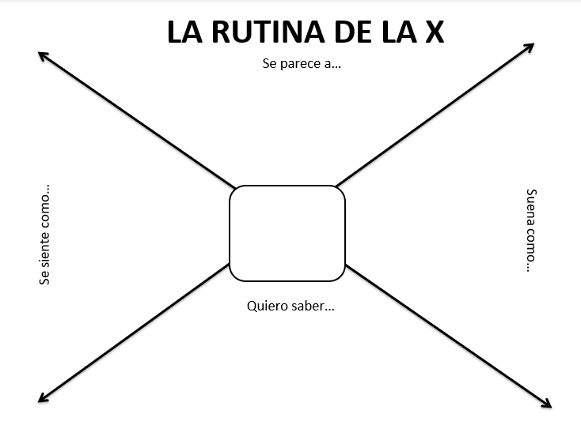
Rutina de la X: Una rutina para la observación cuidadosa, haciendo conexiones y descripciones.

PATRIMONIOS

- Pregunta de reflexión:
Desde la llave de la responsabilidad: ¿Cuál es mi responsabilidad frente a los Patrimonios?, ¿Qué te hace decir eso?
________________________________________________________________________________________________________________________________________________________________________________________________________________________________________________________________________________________________________________________________

Corrección:
- En la rutina de la X, no hay respuestas buenas ni malas. Lo importante es que sean respuestas pertinentes a lo aprendido. Es una rutina libre, en donde los estudiantes aplican lo aprendido, según sus conocimientos previos, experiencias, sensaciones, etc. Lo ideal seria poder preguntarle a cada niño/a: ¿Qué te hace decir eso? Frente a cada una de sus respuestas (Se siente como, Se parece a, Suena como, Quiero saber).

- Pregunta de reflexión:
Desde la llave de la responsabilidad: ¿Cuál es mi responsabilidad frente a los Patrimonios?, ¿Qué te hace decir eso?
Mi responsabilidad y la de todas las personas frente a los Patrimonios, es cuidarlos. Me hace decir eso, debido a la importancia de preservarlos, de heredárselos a las próximas generaciones, para que también puedan conocerlos y valorarlos. Y en el ahora, es importante cuidarlos para seguir dándole vida a lo que nos representa como país.

